**Smlouva o krátkodobém nájmu prostor  
číslo SML116/012/2025**

uzavřená níže uvedeného dne, měsíce a roku v souladu s ustanoveními § 2201 až § 2320 zákona č. 89/2012 Sb., občanský zákoník ve znění pozdějších předpisů (dále jen “občanský zákoník“), mezi smluvními stranami (dále jen „smlouva“)

Článek 1

Smluvní strany

**Národní zemědělské muzeum, s. p. o. (dále též „NZM“)**

se sídlem: Kostelní 1300/44, 170 00 Praha 7 - Holešovice

IČ: 75075741

DIČ: CZ75075741

bankovní spojení: xxx

číslo účtu: xxx

zastoupené: xxx

jednáním pověřen na základě plné moci: xxx

kontaktní osoba: xxx

e - mailová adresa: xxx

(dále jako **„Pronajímatel"**)

na straně jedné

**a**

**Taťána Muchová**

IČ: 60940981

se sídlem: Hlavní třída 1027/43, 708 00, Ostrava-Poruba

zastoupené: xxx

e-mail: xxx

tel.: +420 xxx

(dále jako **"Nájemce"**)

na straně druhé

Článek 2

Úvodní ustanovení

1. Česká republika je vlastníkem souboru nemovitých věcí tvořících pobočku Národního zemědělského muzea, s. p. o. Ostrava na adrese Vítkovice 3033, 703 00 Ostrava-Vítkovice v katastrálním území Vítkovice, zapsané do veřejného seznamu u Katastrálního úřadu pro Moravskoslezský kraj, katastrální pracoviště Ostrava, na LV 2409 pro toto katastrální území (dále jen „nemovitost“).
2. Pronajímatel má podle zřizovací listiny právo hospodařit s majetkem České republiky, mezi které patří nemovitost.

Článek 3

Předmět nájmu

1. Pronajímatel touto smlouvou poskytuje nájemci do užívání níže přesně vymezené prostory nacházející se v nemovitosti pouze a výhradně za účelem pořádání akce Fajna zahrada. Nájemce tento předmět nájmu za podmínek této smlouvy do svého užívání přijímá.
2. Předmětem nájmu jsou následující prostory nemovitosti:

**Skladová hala 1.NP Národní zemědělské muzeum Ostrava**

1. Pronajímatel dále přenechává nájemci k dočasnému užívání soubor movitých věcí představujících zařízení a vybavení předmětu nájmu – Mobiliář obsahující: 20 ks pivní sety
2. Nájemce je oprávněn po sjednanou dobu nájmu užívat též prostory, které tvoří přístupové trasy. Pronajímané prostory jsou přesně barevně vyznačeny a ohraničeny v plánku nemovitosti, který tvoří přílohu č. 1 a nedílnou součást této nájemní smlouvy. Nájemce výslovně prohlašuje, že je mu rozsah nájmu z osobní prohlídky, výše uvedené specifikace a připojeného plánku bezpečně a přesně znám a nemá o něm žádnou pochybnost.
3. Nájemce výslovně prohlašuje, že je mu znám charakter a specifický režim předmětu nájmu a zavazuje se podřídit této skutečnosti způsob užívání pronajatých prostor, pečovat o to, aby v průběhu sjednaného užívání na předmětu nájmu nevznikla škoda a řídit se bezvýhradně pokyny pronajímatele, resp. jeho určených zaměstnanců, kteří jsou oprávněni po celou dobu užívání předmětu nájmu dohlížet na dodržování zásad užívání prostor v památkově chráněném objektu. Nájemce proto není oprávněn provádět bez výslovného písemného souhlasu jakékoli změny na předmětu nájmu. Porušení této povinnosti dává pronajímateli právo od této smlouvy odstoupit. Nájemce též prohlašuje, že je dostatečně pojištěn pro případ vzniku odpovědnosti za jím způsobenou škodu.

Článek 4

Doba nájmu

1. Pronajímatel nájemci předmět nájmu pronajímá prostory v 1.NP ve skladové hale od 11.4.2025 do 13.4.2025 včetně příprav a úklidu, po kterém bude předmět nájmu předán zpět pronajímateli.
2. Nájemce si níže popsaným způsobem předmět nájmu v den pronájmu převezme a ke sjednanému termínu doby nájmu pronajímateli zpět ve stavu, v jakém je od pronajímatele převzal, předá. V případě porušení smluvní povinnosti spočívající v prodlení nájemce s řádným předáním předmětu nájmu po uplynutí sjednané doby nájmu se sjednává smluvní pokuta ve výši 3 000 Kč za každou, byť i započatou, hodinu prodlení. Úhrada smluvní pokuty nemá žádný vliv na případný nárok na náhradu škody (ustanovení § 2050 občanského zákoníku se neuplatní). Tato smluvní pokuta je splatná do 15 dnů ode dne výzvy pronajímatele k její úhradě nájemcem.
3. Při převzetí a předání předmětu nájmu na počátku sjednané doby nájmu podepíší smluvní strany předávací protokol, zachycující stav pronajímaných prostor.
4. Po skončení nájmu bude při předání a převzetí předmětu nájmu smluvními stranami opět podepsán předávací protokol zachycující stav pronajímaných prostor s tím, že nájemce je povinen předmět nájmu předat (vrátit) řádně, tedy ve stavu, v němž jej od pronajímatele převzal.
5. Smluvní strany se dohodly na vyloučení z užití § 2230 občanského zákoníku v platném a účinném znění ke dni nabytí účinnosti této smlouvy.

Článek 5

**Ukončení smlouvy**

1. Tato smlouva končí:

* uplynutím doby, na kterou byla sjednána,
* písemnou dohodou smluvních stran,
* odstoupením od smlouvy,
* okamžitou výpovědí ze strany pronajímatele, přičemž výpovědním důvodem pro tento případ je hrubé porušení povinností nájemce dle této smlouvy. Pronajímatel je oprávněn smlouvu vypovědět s okamžitou účinností zejména z důvodu, že prokazatelně hrozí nebo již došlo ze strany nájemce k užívání předmětu nájmu v rozporu s účelem nájmu.
* okamžitým odstoupením pronajímatele, pokud přestanou být plněny podmínky podle ustanovení § 27 odst. 1 zákona č. 219/2000 Sb.

1. Výpověď smlouvy musí být učiněna písemně a doručena zástupci druhé smluvní strany.

Článek 6

Výše nájemného a platební podmínky

1. Smluvní strany se dohodly, že nájemce uhradí dle ceníku NZM pronajímateli za sjednané užívání předmětu nájmu nájemné ve výši 90 000 Kč za uvedenou dobu pronájmu. K uvedené částce bude připočtena DPH dle příslušných právních předpisů ve výši 18 900 Kč. Celkem tedy 108 900 Kč.
2. Časové omezení skutečného užívání předmětu nájmu z důvodů na straně nájemce nemá na výši ujednaného nájemného vliv.
3. Pronajímatel vystaví nájemci na dohodnutou výši nájemného fakturu. Nájemné je splatné nejpozději dle data splatnosti uvedeného na faktuře, nejpozději však jeden den před dobou nájmu na bankovní účet pronajímatele vedený u xxx, číslo účtu xxx s tím, že nejpozději v tento den musí být smluvená částka pronajímateli na jeho účet připsána, jinak je pronajímatel oprávněn od smlouvy odstoupit.
4. Pronajímatel bude poskytovat nájemci v souvislosti s užíváním předmětu nájmu následující služby:  dodávku elektřiny

dodávku tepla a teplé vody

ostrahu budovy

Platby za služby spojené s nájmem nejsou zahrnuty v nájemném.

**Článek 7**

Ostatní ujednání

1. Nájemce je oprávněn od této smlouvy odstoupit nejpozději do 10 pracovních dní před začátkem doby nájmu.
2. Pro tento případ se sjednává ve smyslu ustanovení § 1992 občanského zákoníku odstupné ve výši 10 % z celkové ujednané výše nájmu dle Čl. 6 odst. 1 této smlouvy, které se nájemce zavazuje pronajímateli zaplatit do tří dnů ode dne, kdy k odstoupení z jeho strany dle tohoto smluvního ujednání došlo.
3. Dále je nájemce oprávněn odstoupit od smlouvy v případech zmaření účelu nájmu zaviněných vyšší mocí (např. přírodní katastrofy apod.), které byly nájemcem neodvratitelné. Na takové případy se odstupné nevztahuje.
4. Smluvní strany prohlašují, že žádné ustanovení smlouvy nepovažují za obchodní tajemství.
5. Nájemce není oprávněn poskytnout předmět nájmu k užívání do podnájmu třetí osobě.
6. Nájemce si na svůj náklad zajistí požární, zdravotní, bezpečnostní a pořadatelskou službu.
7. Odpad vznikající v souvislosti se smluvně sjednanou činností nájemce a účelem nájmu je nájemce povinen likvidovat sám na svůj vlastní náklad.
8. V případě, že by konkrétní prvky akce konané v rámci nájmu byly v rozporu s dobrými mravy nebo v hrubém rozporu s povahou a účelem činnosti NZM a nájemce by tyto prvky neprodleně po upozornění ze strany pronajímatele neodstranil, je pronajímatel oprávněn od této smlouvy odstoupit.
9. Odstoupení dle této smlouvy je účinné okamžikem jeho doručení druhé smluvní straně; v případě pochybností se má za to, že odstoupení bylo doručeno do tří dnů od odeslání oznámení o odstoupení na adresu druhé smluvní strany uvedenou shora nebo na jinou adresu, kterou k tomu účelu adresát odesílateli předem sdělí.
10. Úrok z prodlení s finančním plněním dle této smlouvy smluvní strany sjednaly ve výši 0,2% z dlužné částky za každý den prodlení. Úhrada smluvního úroku z prodlení nemá žádný vliv na případný plný nárok na náhradu škody (ustanovení § 1971 občanského zákoníku se neuplatní)
11. Obě smluvní strany si dále ujednaly, že po dobu nájmu bude s ohledem na charakter objektu, v němž se předmět nájmu nachází, dohlížet na dodržování smluvních podmínek, protipožárních, bezpečnostních a jiných předpisů, jimiž je pronajímatel ze zákona vázán, vždy konkrétně určený zaměstnanec pronajímatele. Tito zaměstnanci budou představeni při převzetí předmětu nájmu na počátku nájmu.
12. Uzavírá-li se tato smlouva v listinné podobě, vyhotovují se 4 ks vyhotovení s platností originálu, z nichž každá smluvní strana obdrží po 2 vyhotovení. Uzavírá-li se smlouva v elektronické podobě, sdílejí smluvní strany originální elektronické vyhotovení, ke kterému jsou připojeny elektronické podpisy obou smluvních stran v souladu s nařízením EP a Rady (EU) č. 910/2014.
13. Tato smlouva nabývá platnosti a účinnosti dnem oboustranného podpisu smlouvy. Pokud tato smlouva podléhá povinnosti uveřejnění v registru smluv, nabývá účinnosti dnem uveřejnění v registru smluv. Uveřejnění v registru smluv zajistí pronajímatel.
14. Tuto smlouvu lze měnit a doplňovat výhradně písemně, jinak jsou změny a doplňky neplatné. Z důvodu právní jistoty je vysloveně ujednáno, že i znění tohoto ustanovení lze měnit výhradně písemnou formou.
15. Smluvní strany prohlašují, že si tuto smlouvu řádně přečetly, že s jejím obsahem bez výhrad souhlasí, což potvrzují níže svými podpisy.

|  |  |
| --- | --- |
| V Ostravě dne:  ……………………………………………..  **Národní zemědělské muzeum, s.p.o.**  (Pronajímatel) | V Ostravě dne:    ……….…………………………  **Taťána Muchová**  (Nájemce) |
|  |  |
|  |  |

Příloha č. 1: Plánek – grafické vymezení předmětu nájmu

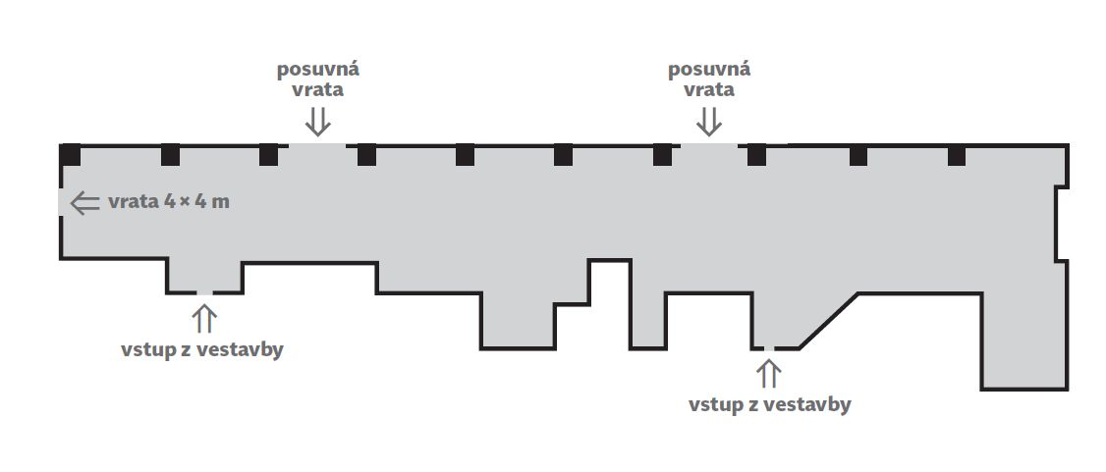

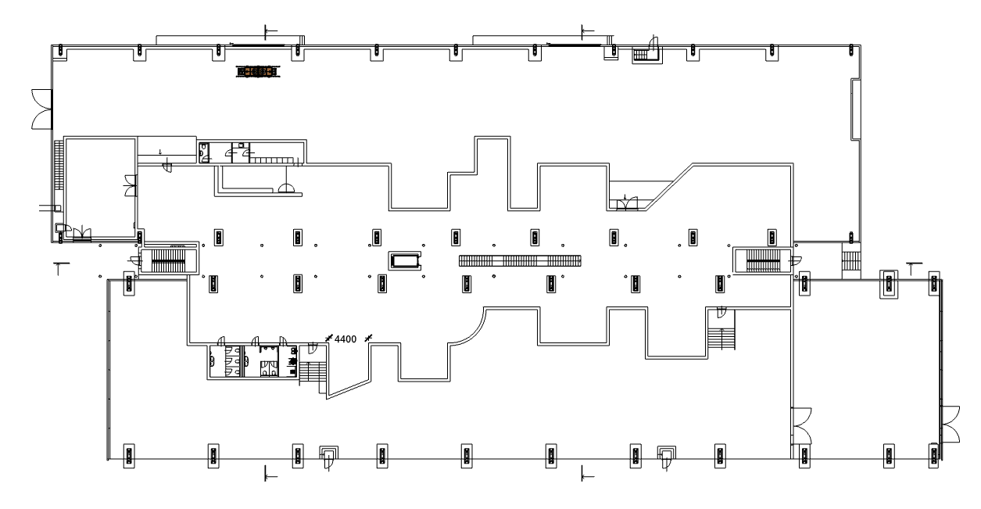

Skladová hala 1.NP